

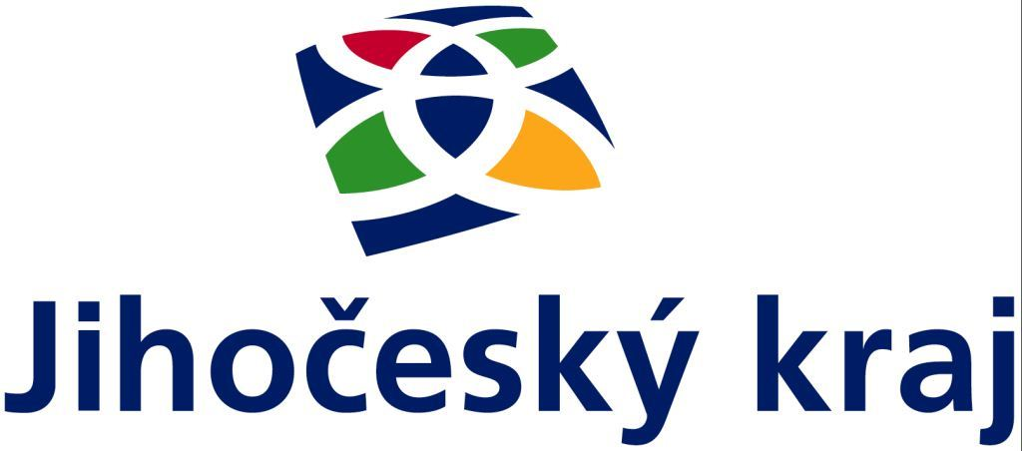

Tělovýchovná jednota Spartak Trhové Sviny

ve spolupráci s oddílem TJ Merkur České Budějovice

pořádá

z pověření ČGF – KSK Jihočeského kraje a
Kraje Vysočina

za finanční podpory KÚ Jihočeského kraje

krajský přebor družstev

Jihočeského kraje
a kraje vysočina

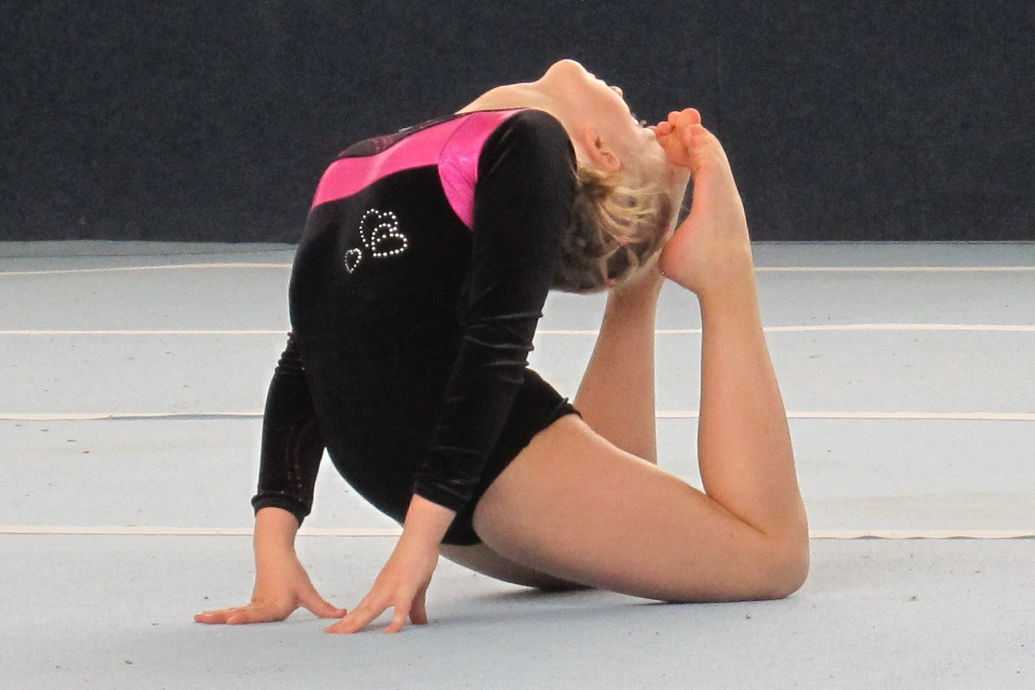

ve sportovní gymnastice žen
pro rok 2015

Trhové Sviny, sobota 21. listopadu 2015

ROZPIS KRAJSKÉHO PŘEBORU DRUŽSTEV VE SPORTOVNÍ GYMNASTICE ŽEN PRO ROK 2015

1. Všeobecná ustanovení

Pořadatel: Oddíl sportovní gymnastiky TJ Spartak Trhové Sviny,
ve spolupráci s oddílem …..

Činovníci: ředitel závodu: Steinbauer Jan
hl. rozhodčí: Iva Novotná
hlasatel: Kunzová Hana
hospodář: Gustav Bago
zdravotník: Hálová Michaela
vedoucí nástupu: Hamadej Jakub
vedoucí počtář: Hamadejová Libuše
vedoucí technické čety: Hamadej Ivo

Místo: Sportovní hala Trhové Sviny, ul. Tovární

Datum: sobota 21. 11. 2015

Přihlášky: do 18. 11. 2015 elektronicky přes GIS
Případné dotazy na tel: 724 379 527
V přihlášce je přednastaveno jméno závodnice, rok narození, kategorie, mateřský oddíl, jméno trenéra lze uvést do poznámky

Podmínka účasti: včas zaslaná přihláška, platná lékařská prohlídka,
gymnastický trikot

Startovné: 50,-Kč za závodnice registrované nebo evidované u ČGF

Úhrada: trenéři startují na náklady vysílající TJ, úhrada rozhodčích dle
platných směrnic ČGF

Závodní kancelář: bude otevřena v den závodu pro všechny kategorie od 7:30 hod. do 8:45 hod..

Kategorie: ZS, III. liga – mladší žákyně, III. liga – starší žákyně,
III. liga – žákyně B, II. Liga

Startují: družstva 3 + 1 (jednotný trikot)

Rozhodčí: nominace rozhodčích bude zaslána předsedkyní KRŽ

Občerstvení: zajištěno v prostorách haly

Ceny: družstva na 1-6 místě obdrží diplom, na 1-3 místě medaile

2. Závodní předpis

závodí se dle platného Závodního programu žen vydaného ČGF a Závodního programu pro podzimní soutěže 2015 vydaného KSK JK a KV a dle pravidel SG žen.

3. Technická ustanovení

Časový pořad:
7³⁰ - 8⁴⁵ rozcvičení ZS, III liga – ml. ž.
7³⁰ – 8³⁰ prezence všech závodnic
8³⁰ porada rozhodčích
9⁰⁰ slavnostní nástup
9⁰⁰ – 12⁰⁰ závod ZS, III liga – ml. ž.
12⁰⁰ – 13⁰⁰ rozcvičení ostatních kategorií
13⁰⁰ – 16⁰⁰ závod III ligy – st. ž., III ligy - ž. B a II. ligy
16³⁰ vyhlášení výsledků

Přesný časový harmonogram závodu včetně rozcvičení a vyhlášení bude
upřesněn podle počtu přihlášených závodnic.

Gustav Bago Steinbauer Jan Iva Novotná
předseda KSK JK a KV ředitel závodu hlavní rozhodčí

